Accordo tra Azienda per i Servizi Sanitari n. 4 "Medio Friuli" e Medici di Medicina Generale. Anno 2007

1 Quadro normativo di riferimento
Accordo Collettivo Nazionale per la disciplina dei rapporti con i medici di medicina generale reso esecutivo, in data 23 marzo 2005, mediante intesa della Conferenza Permanente per i rapporti tra Stato, Regioni e Province autonome di Trento e Bolzano
Accordo integrativo regionale attuativo dell'Accordo collettivo nazionale per la disciplina dei rapporti con i medici di medicina generale inerente al quinquennio 2001-2005, approvato con
Deliberazione della Giunta Regionale n. 269 del 20 febbraio 2006.

2 Premessa
Gli obiettivi di processo e di risultato dell'attività dei Medici di medicina generale dell'Azienda per i Servizi Sanitari n. 4 "Medio Friuli", qui di seguito riportati, sono stati definiti sulla base di criteri che privilegino la qualità assistenziale e l'ottimizzazione del rapporto costo/efficacia.
Il presente Accordo si integra coerentemente con le finalità strategiche e gli obiettivi perseguiti dalla Regione Friuli-Venezia Giulia e con i contenuti dell'Accordo integrativo regionale, di cui è stata già data attuazione sul territorio aziendale, in particolare per quanto concerne il miglioramento dell'organizzazione del lavoro del medico (estensione della medicina in associazione, incentivazione all'impiego di personale infermieristico e di collaborazione alla gestione dello studio) e il rafforzamento dei collegamenti tra Distretti sanitari e Medici di medicina generale, attraverso la creazione ed il sostegno degli Uffici distrettuali per la medicina generale (UDMG).
In particolare, durante il 2007 ci si pone l'obiettivo di rendere più concreto e visibile sia il collegamento tra Medicina in associazione, UDMG e Distretti, sia le ricadute positive della Medicina in associazione sull'accessibilità al servizio, sull'appropriatezza prescrittiva, sulla qualità delle cure e sul contenimento dei tempi di attesa.
L'Azienda si impegna allo sviluppo di reportistica atta a documentare l'attività del singolo Medico di Medicina Generale (andamento dell'ospedalizzazione, accesso alla specialistica ambulatoriale e
diagnostica, assistenza farmaceutica).

3 Obiettivi
L'Accordo prevede una serie di obiettivi, nell'area assistenziale, nell'area della prevenzione e nell'area della continuità assistenziale, alcuni dei quali riservati a singoli ambiti distrettuali.
Gli obiettivi sono raccolti in una scheda individuale (allegato 1), che sarà trasmessa a ciascun Medico di medicina generale; ciascun Medico sottoscriverà la scheda e la restituirà al Distretto di competenza.
Vengono di seguito riassunti gli obiettivi per area:
Area assistenziale
- assistenza domiciliare al malato terminale
- assistenza medica all'interno dell'Ospedale di comunità e della RSA dj Codroipo
- assistenza medica all'interno della RSA di Udine (Ospedale S. Maria della Misericordia)
- partecipazione ad attività di aggiornamento distrettuale
Area della prevenzione
- partecipazione al Progetto di studio-intervento PR.I.S.M.A.
Area del Servizio di continuità assistenziale
- partecipazione all'attività dell'UDMG

4 Sistema Incentivante
4.1 Assistenza domiciliare al malato terminale
Il progetto è rivolto ai MMG, e punta a rafforzare l'assistenza domiciliare integrata a favore delle persone con breve aspettativa di vita, evitando l'ospedalizzazione e favorendo il mantenimento dell'assistito al proprio domicilio.
La presa in carico ha inizio dopo l'elaborazione del programma assistenziale in UVD, nel quale possono essere programmate visite domiciliari in misura superiore al tetto previsto dalla Convenzione nazionale.
Viene corrisposta una indennità pari a € 77,46 per ciascun caso preso in carico e un'indennità a caso concluso, laddove per l'utente preso in carico il rapporto "numero delle giornate di ricovero/numero di giornate di assistenza domiciliare" (periodo di presa in carico) sia inferiore al 25% e il numero complessivo di giornate in Assistenza domiciliare sia pari o superiore a 14.
L'importo relativo alla presa in carico non include la partecipazione all'UVD.
Le visite programmate sono autorizzate e remunerate secondo la tariffa prevista dalle norme contrattuali vigenti al momento della prestazione.
Per i Medici del Distretto di Cividale del Friuli, dove è stata concordata la disponibilità telefonica prefestiva/festiva, viene corrisposta un'indennità di e 25,82 per ciascun turno di disponibilità telefonica prefestiva/festiva.
4.2 Assistenza medica all'interno dell'Ospedale di comunità e della R.S.A. di Codroipo
Il progetto è rivolto ai Medici di medicina generale del Distretto sanitario di Codroipo che hanno già dato la propria adesione, per garantire una copertura dell'assistenza medica nel nucleo comprendente Ospedale di comunità ed R.S.A..
Si attribuiscono € 52 per ogni ora di assistenza, secondo un programma concordato con il Responsabile del Distretto.
4.3 Assistenza medica all'interno della R.S.A. di Udine (Ospedale S. Maria della Misericordia)
Il progetto è rivolto ai Medici di medicina generale del Distretto sanitario di Udine che, dopo aver dato la propria disponibilità e aver presentato la documentazione per la conseguente selezione, sono stati inseriti nell'organizzazione dell'assistenza medica nel nucleo di R.S.A. costituita all'interno dell'Ospedale S. Maria della Misericordia di Udine.
Si attribuiscono € 52 per ogni ora di assistenza, secondo un programma concordato con il Responsabile del Distretto.
4.4 Partecipazione ad attività formative o di aggiornamento a livello distrettuale
Il progetto, rivolto ai Medici di medicina generale ed aperto ai Medici del Servizio di continuità assistenziale, intende sostenere la realizzazione e la partecipazione a eventi formativi o di aggiornamento, aggiuntivi rispetto al calendario delle iniziative Ceformed, su argomenti individuati in ambito distrettuale, promossi ed organizzati di concerto con gli UDMG nelle mattine del sabato.
Per favorire la partecipazione, nelle giornate prescelte verrà anticipato l'orario di inizio del Servizio di continuità assistenziale.
4.5 Partecipazione al Progetto di studio-intervento PR.I.S.M.A.
Il Progetto è rivolto ai Medici di medicina generale (max 80) che hanno già dato la propria pre-adesione al Progetto di studio intervento denominato PR.I.S.M.A., promosso dal Centro di ricerca "G. A. Feruglio" di Martignacco in collaborazione con l'Istituto Superiore di Sanità. per la diffusione dell'identificazione precoce delle situazioni di rischio e degli interventi brevi di counselling per la prevenzione precoce delle dipendenze da alcol e fumo.
Il progetto prevede la preventiva partecipazione al corso di formazione, la somministrazione del questionario AUDIT ai propri assistiti, la registrazione degli interventi effettuati e l'invio del materiale al Centro per l'elaborazione dei dati.
La partecipazione dei Medici di medicina generale al Progetto prevede la corresponsione di € 0,50 per ciascun questionario somministrato, registrato e trasmesso al Centro di ricerca.
L'importo va considerato comprensivo di ENPAM a carico Ente.
4.6 Partecipazione dei Medici di continuità assistenziale all'attività degli UDMG
Il progetto è rivolto ai Medici referenti del Servizio di continuità assistenziale dei Distretti, individuati dai Medici titolari del Servizio di continuità assistenziale di ciascun ambito distrettuale, ed è legato all'impegno aggiuntivo richiesto per la partecipazione alle riunioni degli Uffici Distrettuali per la Medicina Generale.
Si prevede un. compnso pari a € 80 a riunione, con una stima di 6 riunioni annuali su argomenti di rilevanza per il Servizio di continuità assistenziale.

5 Durata dell' Accordo
Gli effetti del presente Accordo decorrono dal primo gennaio 2007 per i progetti già avviati nel corso del 2006, dalla data di sottoscrizione dell'Accordo per gli altri progetti.
L'Accordo avrà durata fino al 31.12.2007.

6 Parti firmatarie dell'accordo
L'accordo fra l'Azienda per i Servizi Sanitari n. 4 "Medio Friuli" e i Medici di Medicina Generale viene sottoscritto dai rappresentanti dell'Azienda (Direttore Generale, Direttore Amministrativo, Direttore Sanitario, Responsabile Struttura Gestione Personale Convenzionato, Responsabili di Distretto) e i Responsabili delle OO. SS. dei Medici di Medicina Generale componenti del Comitato aziendale ex art. 23 dell' Accordo Collettivo Nazionale.
Il testo sottoscritto dalle parti sarà trasmesso a tutti i Medici di Medicina Generale per l'adesione al progetto. Il testo sarà inoltre trasmesso all'Ordine dei Medici e all'Agenzia Regionale della Sanità.
- Nota a verbale n. 1
La valutazione del raggiungimento degli obiettivi verrà certificata dai Responsabili dei Distretti che si avvarranno della collaborazione degli uffici della Direzione Generale e del Servizio Gestione Personale Convenzionato per la raccolta degli elementi di giudizio, laddove non fossero già presenti in sede distrettuale.
-Nota a verbale n. 2
La corresponsione dei compensi legati all'attuazione dei progetti di cui al presente Accordo avverrà con le seguenti modalità:
- per i progetti di cui ai punti 4.1, 4.2, 4.3, 4.6, nel mese successivo all'attestazione, da parte del Responsabile di Distretto, dell'avvenuta effettuazione delle attività previste dai singoli progetti;
- per il progetto di cui al punto 4.5 dopo la verifica di fine anno, e comunque non oltre il mese di aprile 2008, nella misura proporzionata all'attività di counselling svolta e documentata, attestata congiuntamente dai Responsabili di Distretto e dal referente del Centro di ricerca G.A. Feruglio"
-Nota a verbale n. 3
Le OO. SS. prendono atto che le risorse del presente Accordo derivano dal Bilancio aziendale e non costituiscono fondo storico; pertanto, l'eventuale mancato utilizzo si esaurisce negli esercizi di competenza.
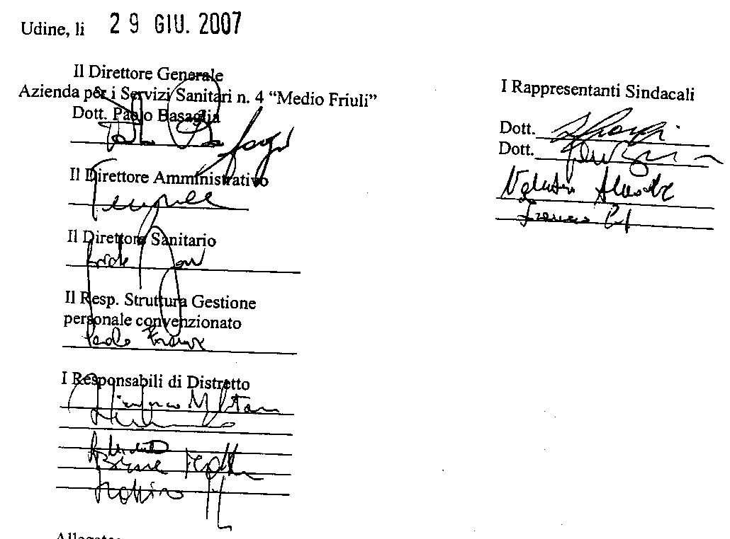
Allegato:
1) Scheda contenente gli obiettivi, gli indicatori di verifica e le modalità di attribuzione.
Obiettivi incentivanti 2007

Nome e Cognome ________________________________ CRM _______________
DISTRETTO _____________________ AMBITO TERRITORIALE _____________________
OBIETTIVI 2007 | Sigla per la accettazione | Indicatori di verifica | Modalità di attuazione
Assistenza domiciliare al malato terminale | Si ......  No .....  Firma | Relazione del responsabile del distretto  a) n° utenti presi in carico  b) gg di ricovero/gg assistenza domiciliare < 25%  c) giornate in ADI ≥ 14  d) messa a disposizione di recapito telefonico per la disponibilità prefestiva/festiva (solo per i Medici del Distretto di Cividale del Friuli) | a) € 77,46 per caso preso in carico  b) € 77,46 per caso seguito rispettoso degli indicatori b) e c); in caso contrario, 0  c) € 25,82 per turno di disponibilità prefestiva/festiva (solo per i Medici el Distretto di Cividale del Friuli)
Assistenza medica all'interno dell'Ospedale di comunità e della R.S.A. di Codroipo (rivolto ai Medici di medicina generale del Distretto di Codroipo inseriti nel progetto) |  | Relazione del responsabile del distretto  Documentata evidenza - attraverso i fogli presenza - degli accessi dei Medici di medicina generale per la copertura dei turni di assistenza medica all'interno del nucleo comprendente Ospedale di comunità ed R.S.A. di Codroipo | Corresponsione di € 52/ora se viene garantita la copertura dei turni di assistenza medica all'interno del nucleo comprendente Ospedale di comunità ed R.S.A. per almeno 30 ore/settimana, secondo programma concordato con il Responsabile di Distretto
Assistenza medica all'interno della R.S.A. di Udine (Ospedale S. Maria della Misericordia) (rivolto ai Medici di medicina generale del Distretto di Udine inseriti nel progetto) |  | Relazione del responsabile del distretto  Documentata evidenza - attraverso i fogli presenza - degli accessi dei Medici di medicina generale per la copertura dei turni di assistenza medica all'interno della R.S.A. di Udine | Corresponsione di € 52/ora se viene garantita la copertura dei turni di assistenza medica nella R.S.A. per almeno 30 ore/settimana, secondo programma concordato con il Responsabile di Distretto
Partecipazione dei MMG ad attività formative o di aggiornamento a livello distrettuale |  | Relazione del responsabile del distretto che evidenzi l'avvenuta realizzazione della proposta formativa | Copertura dei costi derivanti dall'attivazione del Servizio di Continuità assistenziale
Partecipazione al Progetto di studio-intervento PRISMA  (Rivolto ai Medici di medicina generale - max 80 - che hanno già dato una pre-adesione al progetto) |  | Report prodotto dal Centro di ricerca "G.A. Feruglio", che documenti la partecipazione ai corsi di formazione da parte dei MMG aderenti al Progetto, nonchè il numero di questionari somministrati | Corresponsione ai Medici che abbiano partecipato preventivamente all'attività formativa, a fronte della consegna dei questionari, di un compenso pari a:  0,50 euro a questionario
Partecipazione dei referenti dei Medici di continuità assistenziale all'attività degli Uffici Distrettuali per la Medicina Generale (UDMG) |  | Relazione del responsabile di distretto che documenti la partecipazione dei Medici referenti del Servizio di continuità assistenziale all'attività degli UDMG | Corresponsione di un compenso pari a € 80 per la partecipazione alle riunioni dell'UDMG su argomenti di rilevanza per il Servizio di continuità assistenziale (frequenza prevista: 6 incontri/anno)
Dichiaro di accettare gli obiettivi assegnati e controfirmati, connessi ai compensi incentivanti per l'anno 2007.
Data _______________________________ Firma ______________________________

